Пояснительная записка для сайта

HR - собеседований

На нашем сайте реализован такой функционал как:

1. “Landing page”, начальная страница с информацией о сайте

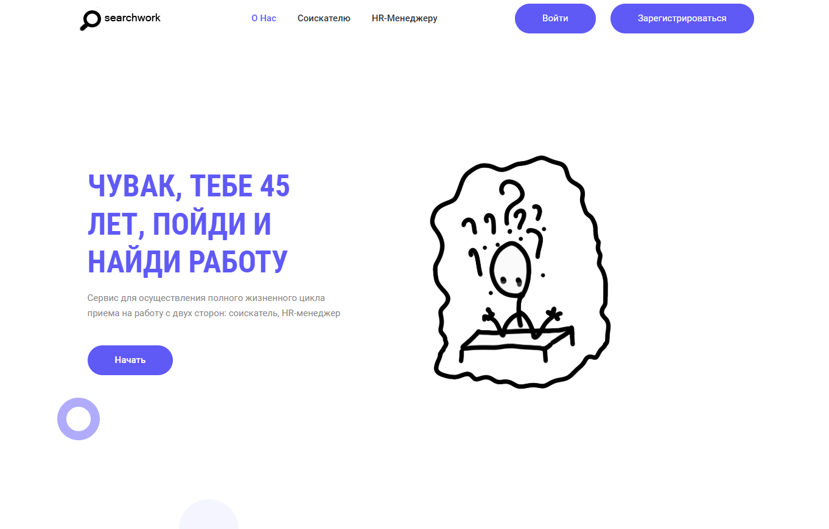

Через него, нажав на кнопки, можно попасть на следущие страницы:

“Окно регистрации”

“Окно авторизации”

2. “Окно регистрации”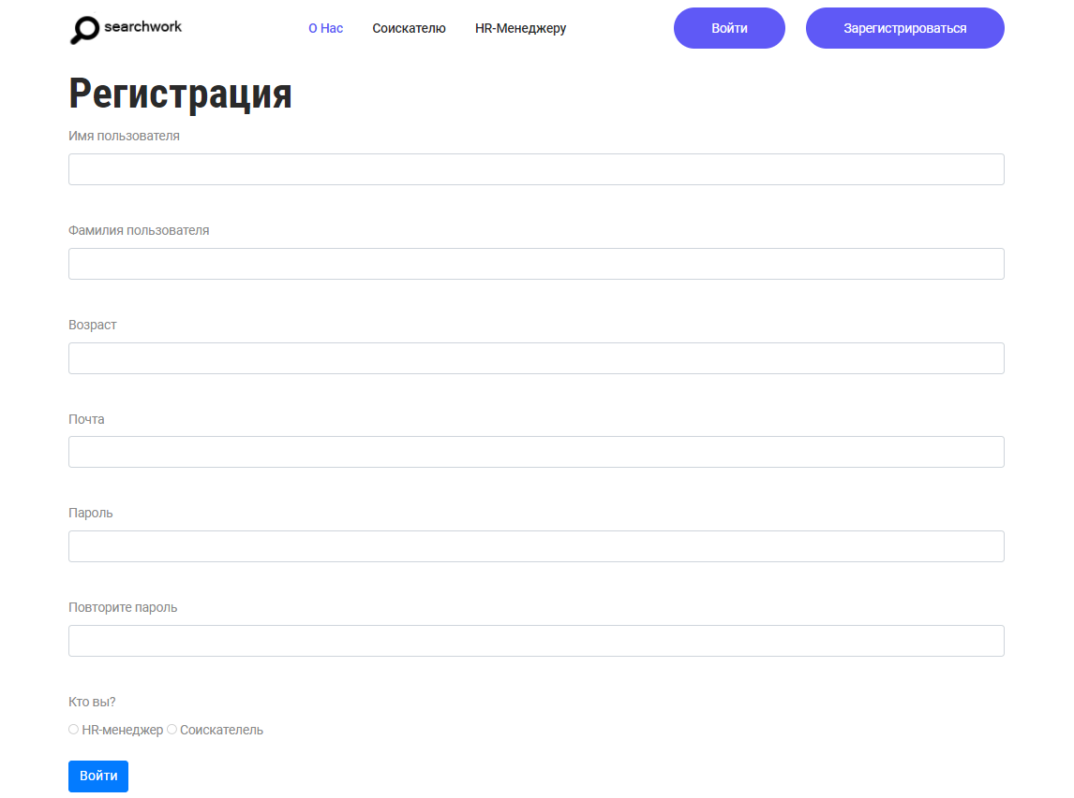

Через это окно, пользователь должен зарегистрироваться на сайте, перед тем как (откликаться на вакансии / выкладывать вакансии)

3. “Окно авторизации”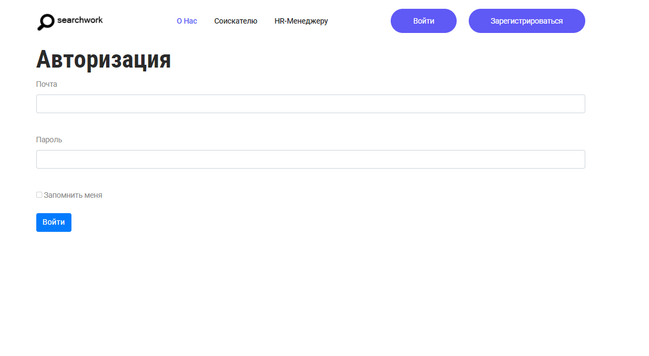

Через это окно, пользователь входит в систему, а так же может заполнить свой профиль

4. “Окно профиля соискателя”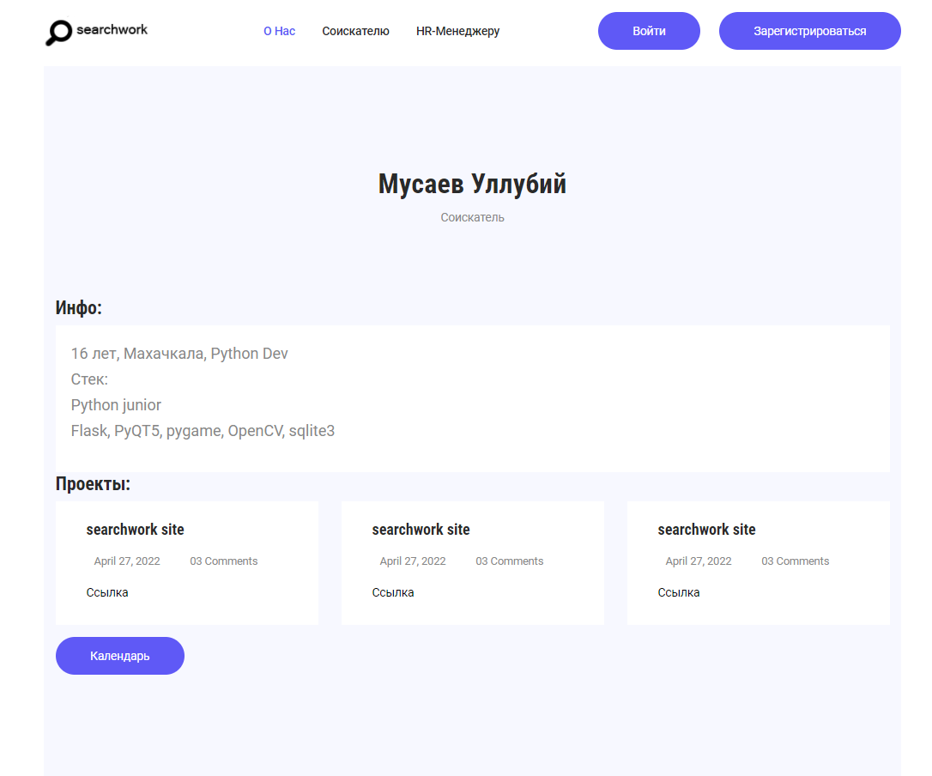

Окно, где соискатель может заполнить свое портфолио. Оно будет видно HR’у, на вакансию которого соискатель откликнулся

5. “Окно профиля HR-менеджера”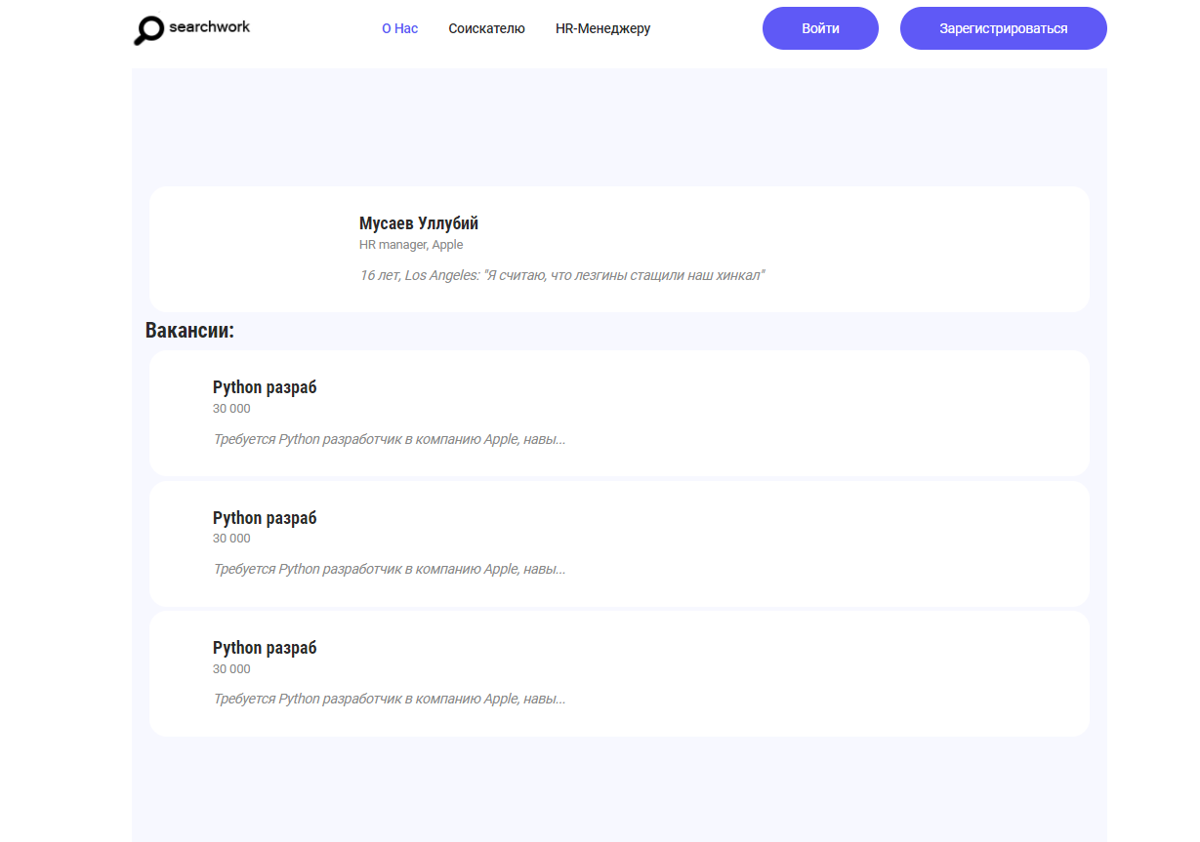

Окно, где будут записи всех вакансий, которые постил HR-менеджер